*Software Requirements Specification*

for

Nusantara War

Version 2.0 approved

Prepared by:

Jessica Clarisa Hindratno (2101724541)

Nicholas Daniel (2101724592)

10 Juli 2018

Table of Contents

1. Pendahuluan 1

1.1 Tujuan Penulisan Dokumen 1

1.2 Audien yang Dituju dan Pembaca yang Disarankan 1

1.3 Batasan Produk 1

1.4 Definisi dan Istilah 1

1.5 Refrensi 1

2. Deskripsi Keseluruhan 2

2.1 Deskripsi Produk 2

2.2 Fungsi Produk 2

2.3 Penggolongan Karakterik Pengguna 2

2.4 Lingkungan Operasi 2

2.5 Batasan Desain dan Implementasi 2

2.6 Dokumentasi Pengguna 3

3. Kebutuhan Antarmuka Eksternal 4

3.1 User Interfaces 4

3.2 Hardware Interface 4

3.3 Software Interface 4

3.4 Communication Interface 4

4. Functional Requirement 5

4.1 Use Case Diagram 5

4.2 Nama Use Case 1 5

4.3 Nama Use Case 2 5

4.4 Class Diagram 6

5. Non Functional Requirements 7

Revision History

|  |  |  |  |
| --- | --- | --- | --- |
| **Name** | **Date** | **Reason For Changes** | **Version** |
| Jessica Clarisa H. | 11 Juli 2018 | Terdapat perbaikan pada bagian 1 (Pendahuluan), 3.3 (Software Interface), 4 (Functional Requirement), dan 5 (Non Functional Requirement) | 1.0 |
|  |  |  |  |
|  |  |  |  |

# Pendahuluan

SRS (*Software Requiurement Specification*) adalah dokumen yang menjelaskan berbagai macam kebutuhan dalam membuat suatu produk, terdiri dari kebutuhan spesifik yang di dalamnya termasuk kebutuhan fungsionalitas. Menurut sumber lain, SRS adalah dokumen yang berisi kumpulan dokumentasi yang menjelaskan fitur dan *behavior* dari sistem atau aplikasi *software* (“What is a System Requirements Specification?” 1 Maret 2018, para. 1). Selain itu, dokumen ini juga menggambarkan kebutuhan antar pengguna, kebuthan antar *hardware* yang berupa penjelasan mengenai kebutuhan yang harus ada untuk menjalankan (mengoperasikan) aplikasi, kebutuhan antar *software* yang berupa penjelasan mengenai cara pengguna berinteraksi dengan sistem, dan kebutuhan antar komunikasi.

Dokumen ini dibuat sebagai acuan agar proyek yang dibuat tidak menyimpang terlalu jauh dari tujuan awal, menguraikan proses-proses yang ada sehingga terorganisir secara berurutan, dan juga memberikan solusi bagi permasalahan-permasalahan yang dihadapi.

## Tujuan Penulisan Dokumen

SRS (Software Requirement Specification) bertujuan untuk mengetahui kebutuhan software dan menggambarkannya secara spesifik. Spesifikasi tersebut tidak hanya dalam hal software tetapi juga hardware dengan tujuan memberikan gambaran dan menjelaskan proses pembuatan produk, menjelaskan kebutuhan untuk membuat produk yang berupa kebutuhan antar muka pengguna sampai antar muka komunikasi, dan kebutuhan fungsional sampai non-fungsional.

## Audien yang Dituju dan Pembaca yang Disarankan

Perangkat lunak yang akan dibuat adalah game berbasiskan edukasi mengenai sejarah Indonesia. Game ini dibuat mengingat kurangnya anak-anak dan remaja Indonesia yang mengetahui secara rinci sejarah-sejarah Indonesia. Software ini dibuat dalam bentuk game dikarenakan masyarakat Indonesia yang gemar bermain game sehingga, dapat menambah ilmu pengetahuan sekaligus sebagai sarana entertainment.

Dokumen ini ditujukan untuk orang-orang yang terkait dengan proyek ini, baik sebelum proyek diluncurkan maupun sesudah diluncurkan, seperti developers, project manager, owner, staff pemasaran, pengguna, dan juga penguji software.

## Batasan Produk

Perangkat lunak yang dibuat berupa game edukasi mengenai sejarah Indonesia yang bertujuan untuk menambah pengetahuan masyarakat Indonesia tentang sejarah Indonesia, terutama perang-perang yang terjadi sebelum kemerdekaan. Dibuat dalam bentuk game dikarenakan rakyat Indonesia yang sangat suka bermain game.

Dalam segi market, aplikasi ini akan diperkenalkan kepada sekolah-sekolah untuk dijadikan sebagai bahan pembelajaran yang menarik. Target dari aplikasi ini adalah anak-anak dan remaja yang masih bersekolah dengan rentang usia sembilan sampai limabelas tahun.

## Definisi dan Istilah

* SRS : *Software Requirements Specification*, atau

Spesifikasi Kebutuhan Perangkat Lunak (SKPL)

* IEEE : *Institute of Electrical and Electronics Engineering*

Standar internasional untuk pengembangan dan perancangan produk.

* RPG : *Role-Playing Game*

Salah satu tipe game.

* BGM : *Background Music*

Musik latar yang biasa ada pada game atau film.

* SFX : *Sound Effects*

Efek-efek suara yang biasa ada pada game atau film.

## Referensi

Inflectra. “*What is a System Requirements Specification (SRS)?*” (2018). Diambil dari www.inflectra.com/ideas/topic/requirements-definition.aspx.

# Deskripsi Keseluruhan

## Deskripsi Produk

Game yang dibuat merupakan RPG (Role-Playing Game) dengan genre platform-game dan design 2D dimana karakter hanya dapat bergerak ke kiri dan ke kanan. Misi dalam game ini adalah mengalahkan musuh yang merupakan bangsa asing yang pernah menjajah Indonesia. Pemain akan menggunakan karakter yang merupakan tokoh utama pada misi dalam perang tersebut. Saat sedang menjalankan misi, pemain dapat menemukan healing potion, armor, dan juga weapon yang akan membantu pemain mengalahkan musuh.

## Fungsi Produk

Fungsi utama game ini adalah sebagai sarana rekreasi (entertainment) dan juga sarana pembelajaran (edukasi) dalam hal sejarah Indonesia. Dibuat dalam bentuk game dikarenakan banyak anak-anak dan remaja yang suka bermain game sehingga aplikasi ini dibuat untuk menambah wawasan para pengguna sekaligus sebagai sara rekreasi.

## Penggolongan Karakterik Pengguna

Tabel 1 Karakteristik Pengguna

| **Kategori Pengguna** | **Tugas** | **Hak Akses ke aplikasi** | **Kemampuan yang harus dimiliki** |
| --- | --- | --- | --- |
| player | Memainkan permainan ini untuk meningkatkan wawasan mengenai sejarah Indonesia. | Memainkan *game*, memilih menggunakan BGM dan *sound effect* atau tidak. | Menggunakan keyboard dan mouse, mengerti sedikit bahasa Inggris. |

## Lingkungan Operasi

Perangkat lunak ini menggunakan platform web (desktop) sehingga membutuhkan perangkat keras berupa komputer atau laptop. Minimum spesifikasi yang dibutuhkan untuk menjalankan aplikasi ini adalah memiliki prosesor Intel Celeron ke atas atau setaranya dengan RAM minimal 2GB DDR2, VGA Card dengan RAM 128MB ke atas, penyimpanan minimal 1GB, dan menggunakan Windows 7 ke atas atau setaranya.

## Batasan Desain dan Implementasi

Implementasi dari game ini dibuat menggunakan software Construct 2. Design dibuat menggunakan Adobe Photoshop CC 2017. Game dapat dimainkan oleh masyarakat yang sudah berumur 7 sampai 16 tahun dan memerlukan browser untuk dijalankan.

## Dokumentasi Pengguna

User manual:

1. Buka aplikasi game
2. Pilih menu:
3. Play 🡪 untuk mulai bermain game
4. Options 🡪 untuk menyalakan/mematikan BGM dan sound effect
5. Credits 🡪 nama orang-orang yang berpartisipasi dalam proses pembuatan game
6. Exit 🡪 keluar dari aplikasi
7. Ketika memilih menu “Play” akan muncul peta Indonesia di mana pemain hanya dapat memilih map yang sudah terbuka (unlocked).
8. Ketika telah memilih stage yang diinginkan, pemain diminta mengisi nama.
9. Klik “Start” dan game akan dimulai.
10. Misi pemain adalah mengalahkan musuh yang datang dari arah berlawanan dengan pemain sampai mencapai garis finish.
11. Setelah pemain berhasil mengalahkan semua musuh, pemain akan membuka stage berikutnya. Jika sudah mencapai stage terakhir (stage 5), game tamat.

# Kebutuhan Antarmuka Eksternal

## User Interfaces

User interface dari aplikasi menggunakan design interface yang mempunyai peranan sangat penting untuk membantu user dalam memainkan game ini. Design interface dibuat sedemikian rupa agar mudah dimengerti dan digunakan oleh user.

Aplikasi menggunakan design 2 dimensi sederhana dengan posisi layar landscape atau mendatar. Memiliki button-button yang dapat diklik menggunakan mouse dan keyboard yang dibunakan untuk menginput nama, serta untuk menggerakan karakter. Kamera dalam aplikasi ini mengikuti posisi dari karakter yang dimainkan. Karakter tersebut dapat bergerak, mengambil item, dan juga melawan musuh.

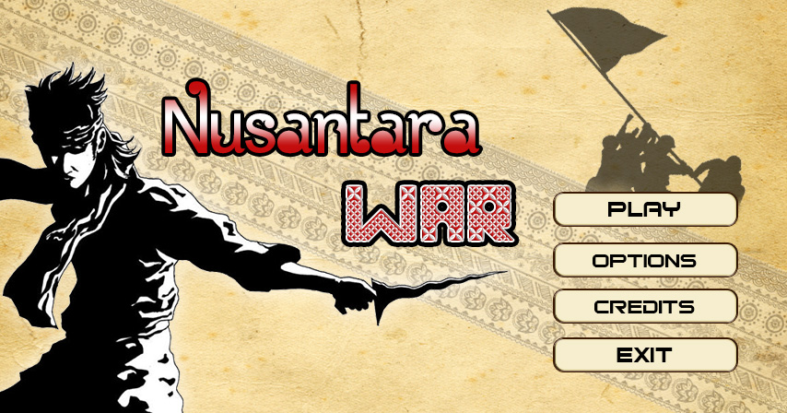

## Hardware Interface

Perangkat yang dibutuhkan untuk menggunakan aplikasi ini:

1. Laptop/computer

Untuk menampilkan aplikasi yang telah dibuat dengan menggunakan layar laptop atau komputer.

1. Keyboard

Untuk menggerakkan karakter, menyerang lawan, dan menginput informasi (nama).

1. Mouse

Untuk meng-klik *button-button*.

## Software Interface

Agar aplikasi berjalan dengan baik, software yang dibutuhkan adalah Google Chrome atau software sejenis lainnya. Aplikasi ini tidak menggunakan sistem database karena aplikasi ini berbasis offline di mana data-data yang dibutuhkan sudah disimpan dan tidak membutuhkan memori tambahan untuk menyimpan data lain. Selain itu, aplikasi ini tidak membutuhkan aplikasi/software lain untuk berjalan (dapat berdiri sendiri), cukup dengan diinstall di PC atau laptop.

Dalam pembuatan aplikasi ini, berikut adalah software yang dibutuhkan:

1. Sistem operasi

Server : Windows 7 atau setaranya

Client : Windows 7 atau setaranya

Sumber perusahaan : Microsoft

1. Bahasa pemograman

Bahasa : HTML5, CSS, Javascript

## Communication Interface

Aplikasi ini tidak membutuhkan server ataupun koneksi internet dikarenakan aplikasi ini berbasis *offline* sehingga *user* tidak dapat berinteraksi dengan *user* lain. Aplikasi ini juga tidak menggunakan sistem *database* yang membutuhkan komunikasi antar komputer.

# Functional Requirement

| **ID** | **Kebutuhan Fungsional** | **Penjelasan** |
| --- | --- | --- |
| **1.** | Mengatur BGM dan SFX | Pemain dapat mematikan atau menyalakan BGM dan/atau SFX. |
| **2.** | Memilih *stage* | Pemain dapat memilih *stage* yang ingin dimainkan. |
| **3.** | Ambil senjata | Pemain dapat mengambil senjata yang di-*drop* oleh musuh untuk digunakan. |
| **4.** | Memainkan *stage* | Pemain dapat memenangkan game dengan cara membunuh musuh dengan weapon (senjata) yang ada di dalam *stage* yang telah dipilih. |
| **5.** | Exit game | Pemain keluar dari *game.* |

## Use Case Diagram

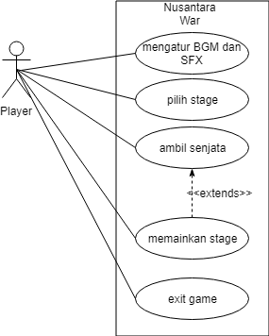

## Use Case 1: mengatur BGM dan SFX

4.2.1 Deskripsi Use Case

Use case : mengatur BGM dan SFX

Pre-condition : *user* berada dalam menu *Options*

Actor : *User*

Goal : menghidupkan atau mematikan BGM dan/atau SFX

Overview :

User masuk ke dalam menu Options lalu jika ingin menghidupkan BGM dan/atau SFX user akan meng-klik kotak yang ada di sebelah tulisan BGM dan/atau SFX sampai kotak tersebut terisi oleh tanda centang (check-list). Jika kotak telah terisi, maka BGM dan/atau SFX sudah hidup. Jika ingin mematikan BGM dan/atau SFX maka klik kotak yang telah terisi tanda centang dan BGM dan/atau SFX akan mati.

4.2.2 Stimulus and Respon

|  |  |
| --- | --- |
| Action by user | Response from system |
| 1. User mengklik kotak pada BGM dan/atau SFX yang masih kosong (belum terisi centang) |  |
|  | 1. System menghidupkan BGM dan/atau SFX |

Alternative:

Step 1: User mengklik kotak pada BGM dan/atau SFX yang sudah terisi tanda

centang (check-list)

Step 2: System mematikan BGM dan/atau SFX

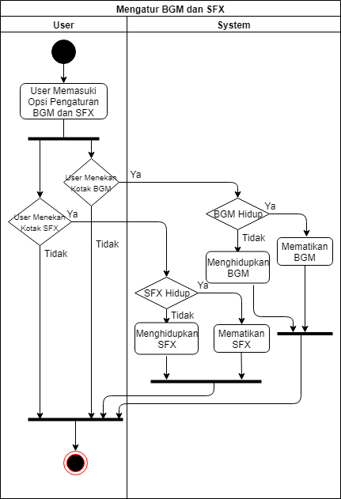4.2.3 *Activity Diagram*

4.2.4 *Sequence Diagram*

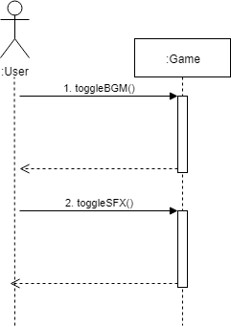

## Use Case 2: pilih stage

4.3.1 Deskripsi Use Case

Use case : pilih stage

Pre-condition : *user* berada dalam menu map

Actor : *User*

Goal : memilih *stage* untuk memulai game

Overview :

User memilih stage yang terbuka pada peta Indonesia di game ini, jika level yang dipilih sudah dibuka, maka user akan masuk level tersebut. Jika tidak, tidak akan tejadi apa-apa.

4.3.2 Stimulus and Respon

|  |  |
| --- | --- |
| Action by user | Response from system |
|  | 1. System mengecek level player |
| 2. User memilih stage |  |
|  | 3. Masuk ke stage yang dipilih |

4.3.3 *Activity Diagram*

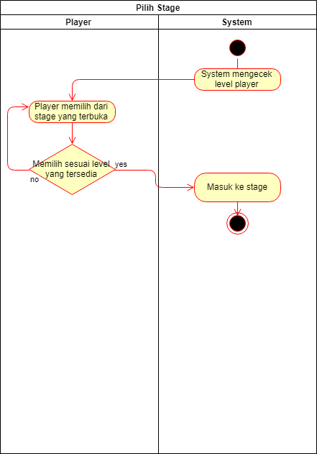

4.3.4 *Sequence Diagram*

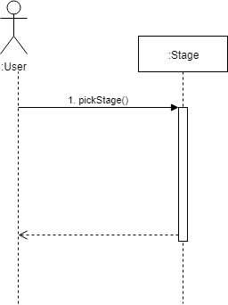

## Use Case 3: ambil senjata

4.4.1 Deskripsi Use Case

Use case : ambil senjata

Pre-condition : *user* sedang memainkan *stage*

Actor : *User*

Goal : mengambil senjata untuk digunakan dalam permainan

Overview :

Ketika system menjatuhkan senjata, user akan mengambilnya, jika senjatanya lebih kuat dari yang dimiliki sekarang, senjata akan tertukar.

4.4.2 Stimulus and Respon

|  |  |
| --- | --- |
| Action by user | Response from system |
|  | 1. System menjatuhkan senjata |
| 2. User mengambil senjata |  |
|  | 3. System memeriksa kekuatan senjata |
|  | 4. System menggantikan senjata |

4.4.3 *Activity Diagram*

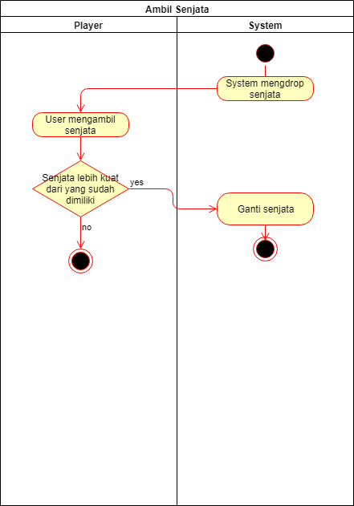

4.4.4 *Sequence Diagram*

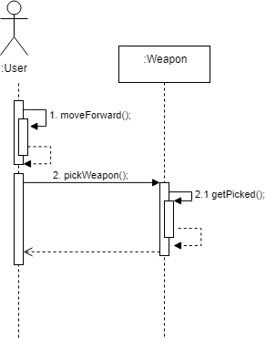

## Use Case 4: memainkan stage

4.5.1 Deskripsi Use Case

Use case : memainkan stage

Pre-condition : *user* berada dalam *stage*

Actor : *User*

Goal : mengalahkan musuh sampai *stage* selesai

Overview :

User memainkan stage yang telah dipilih dan dapat mengambil senjata jika ada. Selama health user diatas 0, maka game terus berlanjut sampai stage selesai, jika health habis, maka game over.

4.5.2 Stimulus and Respon

|  |  |
| --- | --- |
| Action by user | Response from system |
| 1. User memainkan stage tersebut |  |
|  | 2. System menjatuhkan senjata |
| 3. User mengambil senjata |  |
|  | 4. System memeriksa kekuatan senjata |
|  | 5. System menggantikan senjata |
|  | 6. System memeriksa health user |
| 7. User menyelesaikan stage tersebut |  |

4.5.3 *Activity Diagram*

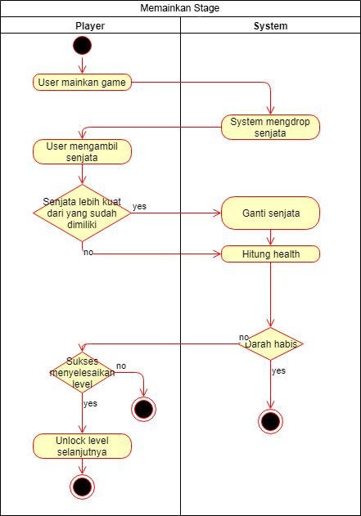

4.5.3 *Sequence Diagram*

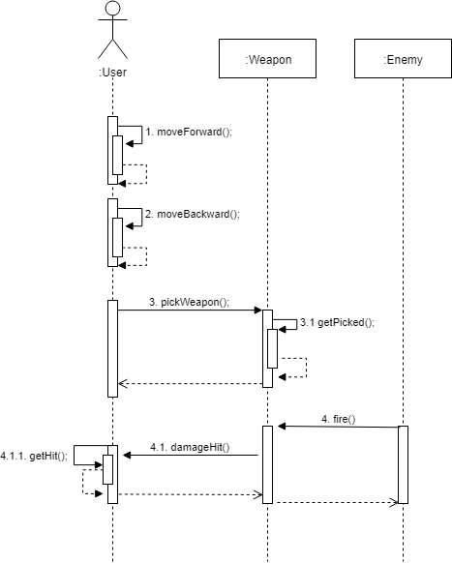

## Use Case 6: exit game

4.6.1 Deskripsi Use Case

Use case : exit game

Pre-condition : *user* berada pada menu utama (*Home*)

Actor : *User*

Goal : keluar dari aplikasi

Overview :

User masuk ke dalam menu Home lalu meng-klik button “Exit” dan user akan keluar dari aplikasi.

4.6.2 Stimulus and Respon

|  |  |
| --- | --- |
| Action by user | Response from system |
| 1. User meng-klik button “Exit” |  |
|  | 2. System akan keluar dari aplikasi |

4.6.3 *Activity Diagram*

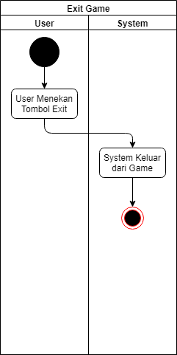

4.6.4 *Sequence Diagram*

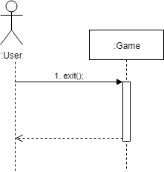

## Class Diagram

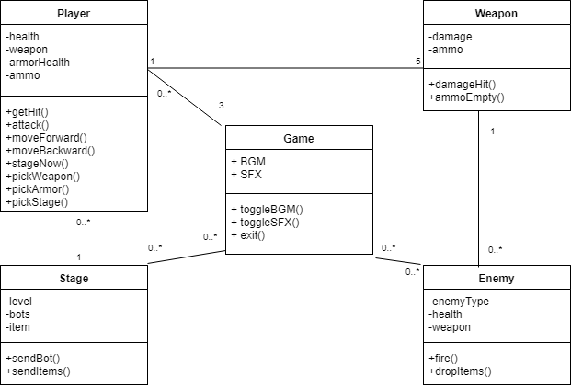

# Non Functional Requirements

| **ID** | **Parameter** | **Kebutuhan** |
| --- | --- | --- |
| 1. | Availability | N/A |
| **2.** | Reliability | N/A |
| **3.** | Ergonomy | *Design interface* yang mudah dimengerti dan digunakan oleh *user*. |
| **4.** | Portability | Aplikasi dapat beroperasi pada banyak platform dan sistem operasi. |
| **5.** | Memory | Tidak ada fitur menge-save dalam aplikasi ini sehingga jumlah memori yang dibutuhkan sama dengan memori aplikasi tersebut. |
| **6.** | Response time | N/A |
| **7.** | Safety | N/A |
| **8.** | Security | N/A |